Warszawa, dnia 14 marca 2013 r.
MAZOWIECKI URZĄD WOJEWÓDZKI
W WARSZAWIE
WYDZIAŁ BEZPIECZEŃSTWA
I ZARZĄDZANIA KRYZYSOWEGO
Plac Bankowy 3/5, 00-950 Warszawa
tel. 22 695-64-81, fax 22 695-64-84
www.mazowieckie.pl

WBZK-I.7011.2.9.2013

Mazowiecki Urząd Wojewódzki w Warszawie Wydział Bezpieczeństwa i Zarządzania Kryzysowego

W dniu 14.03.2013 stan wody w rzekach na terenie woj. mazowieckiego układał się w strefie wody średniej i wysokiej. Stan ze strefy wody wysokiej notowano: lokalnie na Wiśle
w rejonie Kępy Polskiej, na Narwi oraz na Bugu. Na pozostałych rzekach obserwowano stan ze strefy wody średniej.

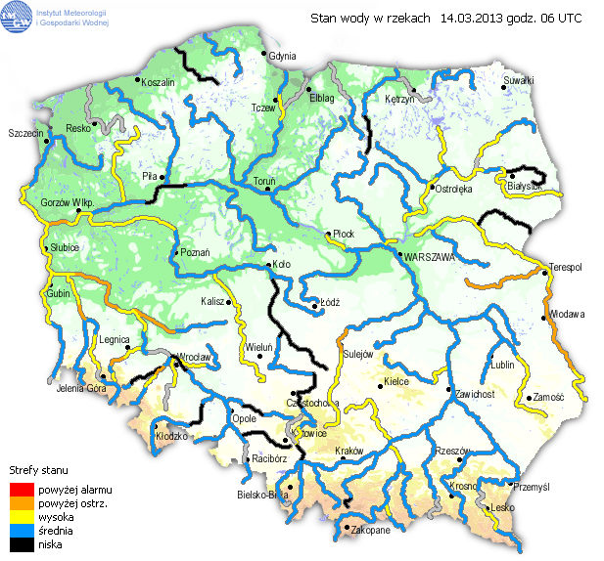

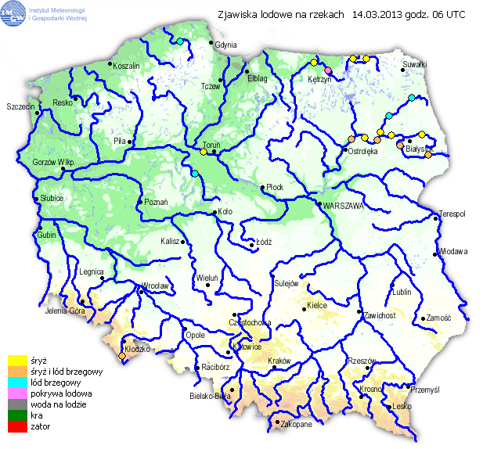

6-dniowa prognoza pogody dla województwa mazowieckiego na okres: 15 - 20.03.2013

15.03.2013
Zachmurzenie duże z większymi przejaśnieniami, przejściowo możliwe słabe opady śniegu. Temperatura minimalna -9°C. Temperatura maksymalna -4°C. Wiatr umiarkowany i dość silny, porywisty w porywach 65 km/h, północny.

16.03.2013
Zachmurzenie przeważnie umiarkowane. Temperatura minimalna -14°C. Temperatura maksymalna -2°C. Wiatr słaby i umiarkowany, północno-wschodni.

17.03.2013
Zachmurzenie umiarkowane. Temperatura minimalna -12°C. Temperatura maksymalna -2°C. Wiatr umiarkowany, południowo-wschodni.

18.03.2013
Zachmurzenie duże. Temperatura minimalna -8°C. Temperatura maksymalna 1°C. Wiatr umiarkowany, południowo-wschodni.

19.03.2013
Zachmurzenie duże, opady deszczu ze śniegiem i deszczu. Temperatura minimalna 1°C. Temperatura maksymalna 3°C. Wiatr umiarkowany, południowy.

20.03.2013
Zachmurzenie duże, opady deszczu. Temperatura minimalna 0°C. Temperatura maksymalna 5°C. Wiatr umiarkowany, południowo-wschodni.

Prognoza hydrologiczna dla woj. mazowieckiego na okres: 15 – 21.03.2013
W okresie prognostycznym stan wody w rzekach woj. mazowieckiego układał się będzie w strefie wody średniej i wysokiej.
- na Wiśle przewiduje się: w pierwszych dniach omawianego okresu opadanie stanu wody, następnie wahania - w strefie wody średniej;
- na dopływach Wisły przewiduje się wahania spowodowane pracą urządzeń hydrotechnicznych oraz rozwojem zjawisk lodowych - w strefie wody średniej i wysokiej. Pod koniec omawianego tygodnia, na skutek prognozowanego ocieplenia, istnieje możliwość lokalnych wzrostów poziomu wody spowodowanych prognozowanymi opadami deszczu oraz topnieniem pokrywy śnieżnej.

Opracowała: T. Wawerek

Rozpowszechnianie powyższych danych
wyłącznie
z podaniem IMGW jako źródła informacji

WCZK MUW
/-/ Piotr Najda

Rozdzielnik :

- Dyrektor WBiZK MUW
- Z-ca Dyr. WBiZK
- Kierownik WCZK
- Rzecznik Prasowy MUW
- WSKR PSP
- Komenda Stołeczna Policji w Warszawie
- Komisariat Rzeczny Policji w Warszawie
- Komenda Wojewódzka Policji z siedzibą w Radomiu
- Wojewódzki Sztab Wojskowy
- WZMiUW
- WIOŚ
- RZGW
- GDDKiA Oddział w Warszawie
- MZDW w Warszawie
- RDLP w Warszawie
- RDLP w Białymstoku
- RDLP w Olsztynie
- RDLP w Łodzi
- RDLP w Radomiu
- Krajowa Dyspozycja Mocy
- PGE Warszawa Teren S.A.
- ENERGIA Operator Płock S.A.
- Zakład Energetyczny Łódź Teren S.A.
- Zakład Energetyczny Okręgu Radomsko – Kieleckiego S.A.
- Zarząd Sieci Energetycznych Wschód w Radomiu
- PKP PLK S.A. Ekspozytura Warszawa
- Komenda Regionalna Straży Ochrony Kolei (SOK) w Warszawie.
- TVP3
- RDC
- Radio Plus Radom
31. CKR i MGO WOPR
32. PGNiG-Temika S.

